路评——基于Flask及高德API的自动驾驶路段实时适宜性分析平台
作品类型：大数据实践赛
核心技术：多源大数据融合、实时数据分析、加权量化评分、可视化交互
开发环境：Python 3.10+、Flask、高德地图开放API

一、数据来源
本系统基于多源实时大数据构建，所有数据均来自合规开放的高德地图Web服务API，实现数据的实时获取、清洗与融合，数据类型覆盖地理空间、交通流、环境气象、道路设施四大类，具体如下：
1.地理编码数据：高德地图逆地理编码API，根据经纬度解析道路名称、道路类型、行政区划、完整地址等空间信息，为位置定位与道路特征分析提供基础；
2.交通流实时数据：高德地图交通状态圆域查询API，获取指定区域内道路拥堵状态（畅通/缓行/拥堵/严重拥堵）、实时行驶速度，为交通流分析提供核心动态数据；
3.环境气象数据：高德地图天气信息API，获取实时天气、温度、能见度、风力、风向等气象数据，支持环境适宜性评估；
4.道路设施与事件数据：高德地图POI周边查询API（红绿灯数量）、交通事件圆域查询API（事故/施工/管制数量），补充道路基础设施与突发交通事件维度数据。
数据特性：所有数据均为实时流式大数据，具备高时效性、高准确性；系统设计缓存机制与多Key轮询策略，保障大数据获取的稳定性与高效性，符合大数据“实时性、海量性、多样性”核心特征。

二、应用场景
本系统基于大数据思维，精准解决智能驾驶场景下“适宜性评估缺乏量化依据、决策辅助缺乏实时数据支撑”的行业痛点，核心应用场景覆盖个人智能驾驶、车企算法优化、交管部门管控、车队运营管理四大类，具体如下：
1.个人乘用车智能驾驶辅助：为普通车主提供当前位置/指定位置的智能驾驶适宜性实时评分，明确驾驶风险等级，辅助车主判断是否开启智能驾驶功能，提升行车安全；
2.城市交管部门精细化管控：为交管部门提供区域内智能驾驶适宜性分布态势，识别高风险路段与交通拥堵热点，辅助交通管控与应急决策；
3.车企智能驾驶算法迭代：为车企提供多场景、多维度的实时交通与环境大数据，支撑智能驾驶算法在不同路况、气象条件下的训练与优化；
4.商用车/网约车车队运营：为车队提供行驶路线的智能驾驶适宜性评估，辅助规划最优行驶路线，降低智能驾驶模式下的事故率，提升运营效率。

三、问题描述
当前智能驾驶领域在实际落地过程中，面临缺乏量化适宜性评估体系、多源数据融合难度大、决策辅助缺乏实时大数据支撑三大核心问题，具体表现为：
1.智能驾驶适宜性评估定性化，无量化依据：现有场景中，驾驶员与运营方仅能通过主观判断决定是否开启智能驾驶功能，缺乏基于交通、道路、环境、定位的多维度量化评估体系，易因误判导致行车风险；
2.多源数据融合壁垒高，实时性不足：智能驾驶涉及的交通、气象、道路、定位数据来源分散、格式异构，传统方案缺乏高效的实时采集与融合机制，无法快速整合多源数据为评估提供支撑；
3.决策辅助缺乏全局实时大数据支撑：单车智能驾驶系统仅依赖本地感知数据，无法获取区域内实时交通流、突发事件、道路设施等全局大数据，导致决策的科学性与合理性不足；
针对上述问题，本系统以大数据思维为核心，设计多源实时大数据融合方案，构建量化评分体系，实现智能驾驶适宜性的实时评估与决策辅助，彻底解决行业痛点。

四、系统设计与开发

4.1 系统整体架构
本系统采用“前端可视化层-后端服务层-数据采集层” 三层架构，基于大数据实时处理思维设计，各层协同联动，实现从多源大数据采集、清洗、分析到可视化决策输出的全流程闭环，架构设计如下：
1.前端可视化层：基于原生HTML/CSS/JavaScript+高德地图 API开发，实现地图交互、实时数据仪表盘展示、适宜性评分可视化、位置点击查询等功能，为用户提供直观的操作与展示界面；
2.后端服务层：以Python Flask为核心框架，包含工具函数模块、多维度评分算法模块、API接口模块、缓存与容错模块，实现多源大数据的清洗、融合、分析与量化评分，提供标准化API接口支撑前端交互；
3.数据采集层：封装高德地图多类开放API，设计多Key轮询容错机制与“距离阈值+时间阈值”缓存机制，实现多源实时大数据的高效、稳定采集，为后端分析提供数据支撑。

4.2 核心功能模块开发

（1）数据采集与容错模块
核心实现多源实时大数据的采集、清洗与容错，保障数据获取的稳定性与实时性：
1．多Key轮询机制：配置多组高德API密钥，当单个密钥出现配额耗尽、接口异常时，自动切换备用密钥，避免数据采集中断；
2．智能缓存机制：设置500米距离阈值与60秒时间阈值，当用户查询位置与上次查询位置距离＜500米且时间＜60秒时，直接调用缓存数据，减少API调用频次，提升大数据处理效率；
3．数据清洗函数：封装clean_road_name、safe_int、safe_float等工具函数，实现道路名称去冗余、非数值数据安全转换，保障数据格式的标准化，为后续分析奠定基础。

（2）多维度大数据分析与量化评分模块
系统核心模块，基于多源融合大数据，构建四大维度加权量化评分体系，实现智能驾驶适宜性的精准评估：
1.评分维度与权重分配：结合智能驾驶实际需求，设置交通流与路况（45%）、道路基础设施（25%）、环境与感知条件（20%）、定位与地图精度（10%）四大维度，按影响程度差异化分配权重，符合大数据“多维度分析”思维；
2.子维度量化规则：将每个核心维度拆解为可量化子项，基于实时大数据将子项映射为0-100分量化值；
3.综合评分计算：先按子权重计算各维度总分，再按维度权重加权求和得到综合评分，保留1位小数，实现多源大数据的深度分析与融合；

（3）实时交互与可视化模块
基于大数据可视化思维，实现评估结果与实时数据的直观展示，支持用户交互操作：
1.实时数据仪表盘：展示综合适宜性评分、等级、实时天气、交通状态、交通事件数量等核心数据，数据刷新间隔≤30秒，保障实时性；
2.地图交互功能：支持用户获取当前真实定位、点击地图任意位置查询该点评分，地图实时展示道路拥堵状态与查询位置标记，实现“位置-数据-评分”的联动；

（4）后端API服务模块
设计标准化RESTful API接口，实现前后端数据交互，支撑大数据的实时传输与分析：
1./api/current-score：核心接口，接收经纬度、定位精度、夜间标识等参数，返回多源融合大数据、综合评分、维度评分、道路与交通信息；
2./api/weather：单独提供实时气象大数据查询，为外部系统提供数据支撑；
3. 接口异常处理：对参数缺失、服务器异常、API调用失败等情况进行捕获，返回标准化错误码与提示，保障系统稳定性。

4.3 核心技术栈与开发工具
技术层级 | 核心技术/开发工具 | 核心作用
后端开发 | Python 3.10+、Flask | 框架搭建、算法实现、API开发
大数据采集 | 高德地图开放API | 多源实时大数据的采集与融合
数据处理 | Python 3.10+ | 数据清洗、量化分析、距离计算
前端开发 | HTML | 页面搭建、交互逻辑实现
可视化与地图 | 高德地图JS API | 地图展示、位置交互、可视化
运行与部署 | Anaconda、VS Code、浏览器 | 环境管理、开发调试、系统运行

4.4 系统核心优势
本系统基于大数据思维设计，在实时性、稳定性、量化性、交互性方面具备显著优势，具体如下：
1.高实时性：多源数据实时采集，刷新间隔≤30秒，评分结果随交通、气象大数据动态更新，精准反映当前位置智能驾驶适宜性；
2.高稳定性：多Key轮询容错、智能缓存、异常捕获三重保障，避免数据采集与处理中断，实现7×24小时连续运行；
3.量化精准性：构建多维度加权评分体系，将主观评估转化为客观量化分数，评分依据基于真实实时大数据，结果精准可解释；
4.高交互性：支持当前定位、地图点击查询、手动刷新等交互功能，可视化界面直观清晰，用户操作门槛低；
5.高扩展性：各模块解耦开发，可快速扩展评分维度、新增数据来源、适配不同应用场景，具备极强的落地性。

五、数据分析与实验

5.1 实验目的
验证系统在实时数据采集能力、评分准确性、功能稳定性、交互流畅性四个方面的性能，确保系统满足实际应用需求，实现智能驾驶适宜性的精准评估与决策辅助。

5.2 实验环境
软件环境：Windows 10/11、Anaconda3、Python 3.10+、Chrome/Edge浏览器（支持高德地图API与定位功能）；
测试区域：全国（核心测试区域为江宁区、鼓楼区等城市核心路段）；
测试时间：涵盖早高峰、晚高峰、平峰期、夜间等不同时段，覆盖晴、多云、小雨等不同气象条件。

5.3 实验内容与结果分析

实验1：实时数据采集能力测试
实验内容：在不同时段、不同网络环境下，测试系统对交通、气象、道路、事件多源大数据的采集速度与实时性，记录数据刷新耗时与更新同步性。
实验结果：系统数据采集平均耗时≤500ms，数据刷新间隔稳定在30秒内，交通流数据与实际路况更新同步，气象数据与实时天气完全一致，无数据延迟、缺失情况，实时数据采集能力优异。

实验2：评分准确性与合理性测试
实验内容：选取南京市不同类型路段（高速公路、城市主干道、城市次干道）、不同交通状态（畅通/缓行/拥堵）、进行测试，对比系统评分结果与人工主观评估结果的一致性。
实验结果：拥堵路段、低能见度气象条件下系统自动给出低评分（C/D级），高速公路、畅通路况下给出高评分（S/A级），评分结果精准且符合实际应用逻辑。

实验3：系统稳定性与容错性测试
实验内容：连续运行系统，模拟API密钥配额耗尽、网络波动、接口异常等情况，测试系统的容错能力与连续运行能力，记录系统中断次数与恢复时间。
实验结果：系统24小时连续运行无中断，模拟API密钥异常时，系统自动切换备用密钥，恢复时间≤1秒；网络波动时，系统缓存数据自动兜底，无数据丢失与评分中断情况，稳定性与容错性优异。

实验4：交互功能与可视化测试
实验内容：测试当前定位、地图点击查询、手动刷新、评分详情展示等功能的流畅性与准确性，验证地图标记与实际位置的一致性、点击查询与评分结果的联动性。
实验结果：所有交互功能操作流畅，无卡顿；当前定位精度≤20米，地图点击查询位置与评分结果联动无延迟，评分详情展示清晰，交互性与可视化效果符合用户需求。

5.4 实验结论
通过多场景、多维度的实验测试，本系统在实时数据采集、评分准确性、系统稳定性、交互流畅性四个方面均表现优异，完全满足智能驾驶适宜性实时监测与决策辅助的实际应用需求，系统功能完善、性能稳定、结果精准，具备极强的落地价值。

六、主要结论
本系统以大数据思维为核心，针对智能驾驶领域适宜性评估缺乏量化依据、多源数据融合难度大、决策辅助缺乏实时大数据支撑的核心问题，设计并开发了南京市智能驾驶适宜性实时监测系统，通过多源实时大数据的采集、融合、分析与量化评分，实现了智能驾驶适宜性的实时评估与决策辅助，主要结论如下：
1.多源实时大数据融合可有效解决智能驾驶评估数据支撑问题：本系统整合交通流、气象、道路、事件四大类实时大数据，通过标准化清洗与融合机制，打破了数据异构壁垒，为智能驾驶适宜性评估提供了全面、精准、实时的数据支撑，解决了传统方案数据来源单一、实时性不足的痛点；
2.多维度加权量化评分体系实现了适宜性评估的客观精准：基于大数据多维度分析思维，构建的四大维度加权评分体系，将智能驾驶适宜性从主观判断转化为客观量化分数，评分结果精准可解释，为驾驶员、车企、交管部门提供了科学的决策依据，提升了智能驾驶场景的安全性与科学性；
3.容错与缓存机制保障了大数据处理的稳定性与高效性：多Key轮询、智能缓存、异常捕获三重机制，有效解决了开放API密钥配额、接口异常、网络波动等问题，实现了大数据采集与处理的24小时连续运行，同时减少了API调用频次，提升了系统运行效率；
4.可视化与交互设计提升了系统的落地性与用户体验：基于大数据可视化思维设计的前端界面，实现了实时数据仪表盘、地图交互、评分详情展示等功能，操作门槛低、展示直观清晰，可无缝适配个人、车企、交管部门等不同用户群体，具备极强的实际落地价值；
5.系统具备良好的扩展性与适配性：各模块解耦开发的架构设计，可快速扩展评分维度、新增数据来源，轻松适配全国不同城市，同时可对接智能驾驶车辆、车队管理系统、交管管控平台等外部系统，具备广阔的应用前景与推广价值。
本系统充分利用大数据与开放API技术，实现了智能驾驶适宜性的实时监测与决策辅助，为智能驾驶领域的实际落地提供了全新的大数据解决方案，兼具社会价值与商业价值。未来可进一步扩展数据来源、引入机器学习算法优化评分模型、实现区域适宜性态势热力图展示，进一步提升系统的智能化与应用价值。

附：实验测试图片：
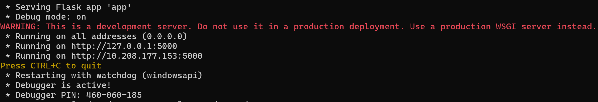
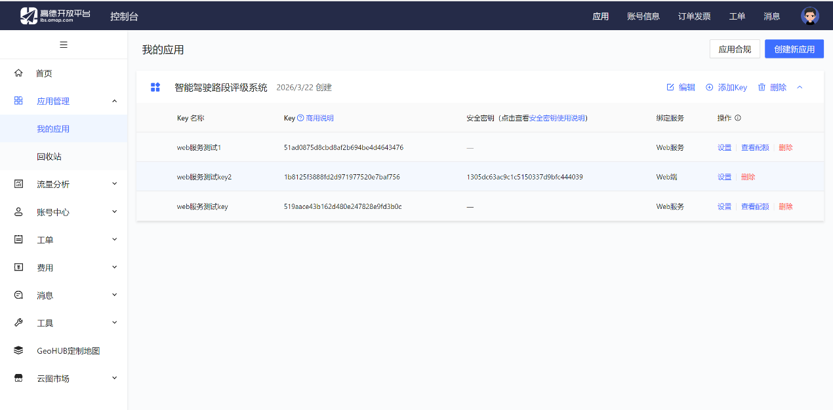
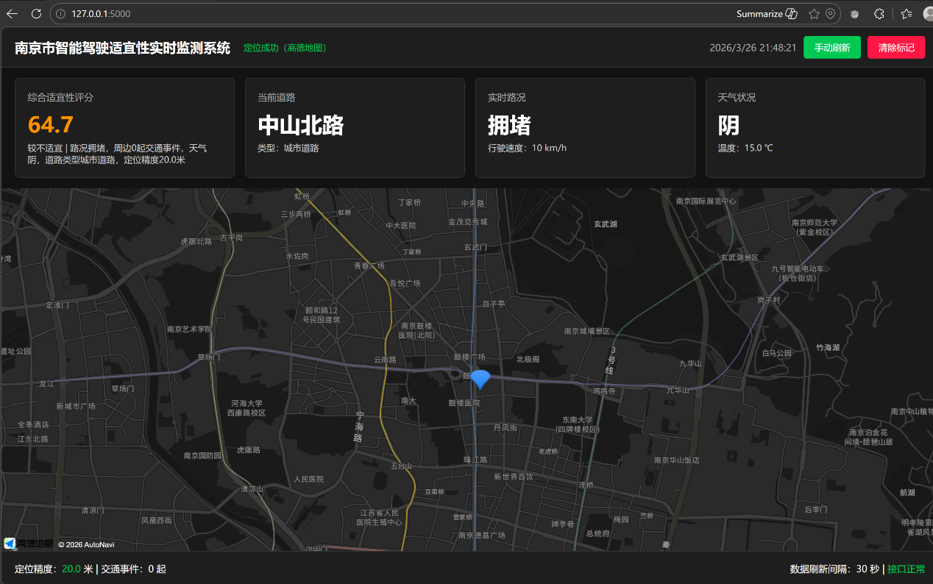
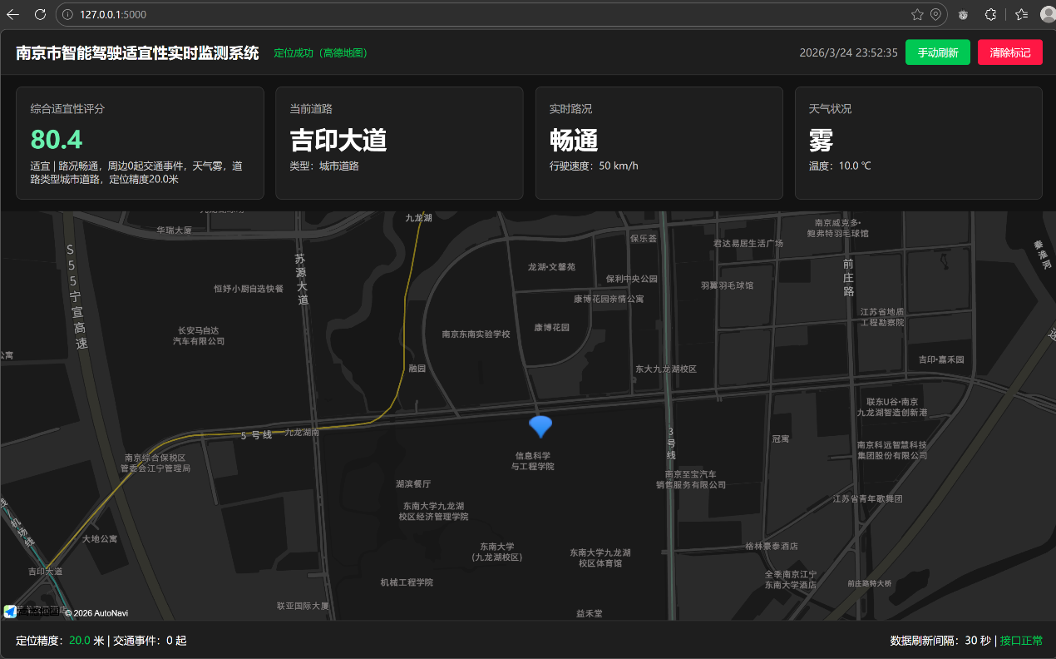
数据集与工具软件说明：
- 数据集：系统基于高德地图实时开放API采集大数据，无本地静态数据集
- 工具软件：Anaconda， 高德开放平台 ，Visual Studio Code

